Stručný manuál ALEPH500 pro potřeby ústavů AV ČR
MODULY ALEPHu
Grafický klient – GUI slouží k přístupu do systému Aleph.
Modul | Popis modulu
Akvizice (Acq) | Objednávání, fakturace, dodání materiálů a reklamace.
Správa (Admin) | Definování dodavatele/rozpočtu/měny. Oprávnění uživatelů/autorizace. Správa čtenářů (uživatelů)
ALEPHADM | Správa tabulek bází ALEPHu, které určují, jak bude systém pracovat pro danou instalaci. Přístup pouze pro systémové knihovníky.
Katalogizace (Cat, Catalog) | Katalogizování.
Výpůjčky (Circ) | Výpůjčky/vrácení, požadavky, správa uživatele, peněžní transakce, studovna, některé správy pro jednotky.
MVS | Meziknihovní výpůjčky, příchozí i odchozí.
Jednotky | Správa jednotek, svazky.
GUI OPAC | Vyhledávání v katalogu pro personál knihovny, údaje o výpůjčkách, globální úpravy.
Seriály | Správa předplatného, předpověď četnosti, správa jednotky a vydávání, reklamace.
Správce úloh | Sledování dávkových zpráv a procesů, tisky. Přístup zatím pouze pro systémové knihovníky.

Modul katalogizace

Katalogizace v Alephu předpokládá znalost formátu MARC21, na který budete proškoleni/y.
OTEVŘENÍ NOVÉHO ZÁZNAMU :
Tato funkce vám umožňuje otevřít zcela nový záznam. Postupujte takto:
- Vyberte volbu Nový záznam z menu Soubor.
- Vyberte formát dokumentu ze seznamu v okně (např. kniha, seriál apod.).
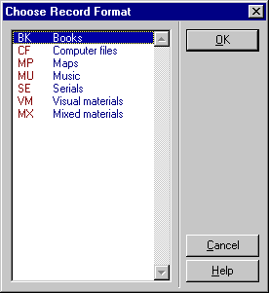
- Zobrazí se formát pro návěští. (Po školení na MARC21 si údaje nastavíte. Nyní zvolte OK.) Budete-li při vyplňování potřebovat nápovědu, klepněte na tlačítko Nápověda ve formuláři.
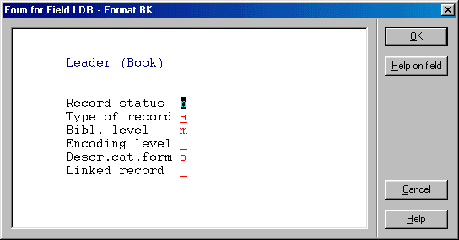
- Bude založen nový záznam s dvěma povinnými poli: návěštím a polem 008. Teď můžete pokračovat v přidávání dalších polí a podpolí do záznamu. (Viz editování záznamu ve www manuálu.)
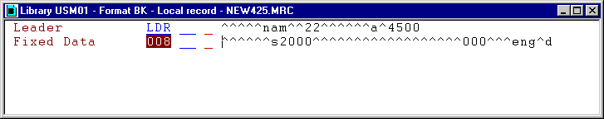

Záznam okamžitě automaticky dostane dočasné jméno souboru, které začíná řetězcem "New..." a pokračuje pořadovým číslem záznamu na vašem lokálním počítači. Můžete přejmenovat záznam tak, že vyberete volbu Přejmenovat na lokálním disku z menu Soubor. Jestliže si přejete uložit tento záznam, měli byste přejmenování provést před tím, než použijete volbu Vymazání New* záznamů ze menu Soubor.
OTEVŘENÍ ŠABLONY
Tato funkce vám umožňuje vytvářet nový záznam, založený na šabloně. Šablona je vzorový formulář pro určitý druh dokumentu (knihy, seriály apod.) nebo druh katalogizace (např. pro akvizici). Tyto šablony si můžete vytvořit podle vlastních požadavků.
Katalogizační šablony mohou být vytvářeny na základě aktuálně otevřeného záznamu. Vyberte volbu "Vytvořit šablonu na lokálním počítači z nabídky Soubor. Zobrazí se dialogové okno, ve kterém vyplníte jméno pro novou šablonu.
Klepněte na tlačítko OK. Obdržíte zprávu, která vás informuje o tom, že byla šablona vytvořena. Šablona bude potom uložena do seznamu šablon (přístupná přes volbu Otevřít šablonu z nabídky Soubor. Pamatujte, že lokální šablonu lze použít pouze na počítači, na kterém byla vytvořena). (Viz Šablony ve www manuálu.)

POSTUP PŘI OTEVŘENÍ EXISTUJÍCÍ ŠABLONY
Vyberte volbu Otevřít šablonu z menu Soubor nebo klepněte na tuto ikonu: 
- Vyberte si vhodnou šablonu ze seznamu.
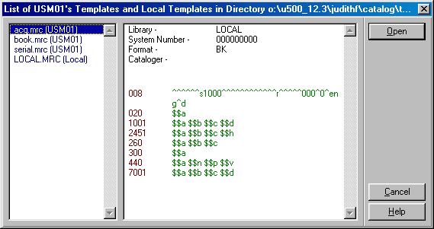

- Bude vytvořen nový záznam s úplným sortimentem polí, definovaných v šabloně. Obsah každého pole bude prázdný. Můžete pokračovat editováním záznamu. Nápovědu ke každému poli zobrazíte pomocí klávesy F2 nebo výběrem volby Nápověda k poli z menu Editovat. Můžete vyplnit obsah pole nebo podpole zadáváním z klávesnice, výběrem hesel z polí nebo podpolí nebo vyhledáváním možností podpolí.
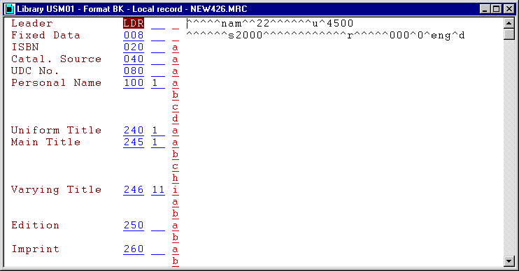
Záznam okamžitě automaticky dostane dočasné jméno souboru, které začíná řetězcem "New..." a pokračuje pořadovým číslem záznamu na vašem lokálním počítači. Můžete přejmenovat záznam tak, že vyberete volbu Přejmenovat na lokálním disku z menu Soubor. Jestliže si přejete uložit tento záznam, měli byste přejmenování provést před tím, než použijete volbu Vymazání New* záznamů ze menu Soubor.
ROZŠÍŘENÍ ZE ŠABLONY
Máte možnost doplňovat do aktuálního záznamu pole a podpole ze šablony. Postupujte podle následujících kroků:
- Užijte funkční klávesy Ctrl+E nebo použijte volbu Rozšířit ze šablony v menu Editovat . Zobrazí se dialogové okno, kde můžete vybrat šablonu podle vašeho výběru.
- Vyberte požadovanou šablonu a klepněte na tlačítko Otevřít.
(V souboru catalog.ini může být definována implicitní šablona a v tom případě se šablona vybere automaticky.)
Aktuální záznam bude rozšířen o pole a podpole ze šablony.
Pamatujte, že pole a podpole nejsou tříděna v abecedním pořadí.
LOKALIZACE PODOBNÉHO ZÁZNAMU
Tato volba vám umožňuje lokalizovat záznam, který je podobný tomu, který právě upravujete, v jiné bázi. Postupujte podle následujících kroků:
- K tomu, abyste toho dosáhli, zvolte Lokalizovat podobný záznam z menu Editovat. Bude zobrazeno okno Lokalizace podobného záznamu.
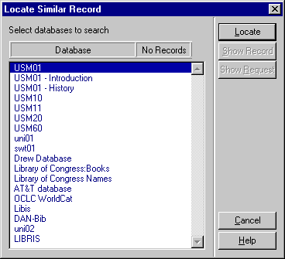
- Zvýrazněte požadovanou bázi a klepněte na tlačítko Lokalizovat.
Pravý sloupec okna, Počet záznamů, zobrazuje počet nalezených záznamů pro každou bázi. Pro zobrazení záznamů vyberte jednu z bází a klepněte na tlačítko Zobrazit záznam.
Jestliže ve vybrané bázi nebyly nalezeny žádné záznamy, systém o tom zobrazí zprávu. Když byl nalezen právě jeden záznam, zobrazí se v okně v úplném formátu. Můžete si ho buď prohlédnout, nebo spojit se záznamem, na kterém právě pracujete, když klepnete na tlačítko Vybrat. Systém se zeptá, zda chcete spojit oba záznamy. Klepnutím na Ano je spojíte, klepnutím na Ne zobrazíte záznam vybraného záznamu.
Jestliže byl nalezen více než jeden záznam, v okně se zobrazí seznam nalezených záznamů ve stručném formátu. Když vybraný záznam zvýrazníte a klepnete na tlačítko Zobrazit záznam, záznam se zobrazí v úplném formátu. Z obou oken si můžete prohlížet vyhledaný záznam nebo jej spojit s tím,na kterém právě pracujete po klepnutí na tlačítko Vybrat. Systém se zeptá, zda-li chcete připojit záznam k aktuálnímu záznamu. Klepnutím na tlačítko Ano, záznam připojíte, klepnutím na tlačítko Ne zobrazíte katalogizační lístek vybraného záznamu.
POHYB V ZÁZNAMU
Šipky nahoru/dolů - přechod o jednu řádku výše či níže
Šipky doleva/doprava - přechod o jednu pozici (znak) doleva/doprava
Tabelátor -přechod na následující pole
PageUp - přechod na předchozí stránku
PageDn - přechod na následující stránku
Ctrl+Home - přechod na začátek záznamu
Ctrl+End - přechod na konec záznamu
EDITOVÁNÍ ČÁSTÍ POLE
Editování tagu (označení pole)
Políčko s tagem funguje pouze v režimu přepisování. Jestliže chcete zněnit tag, jednoduše jej přepište. Pro smazání znaku použijte mezerník (ne klávesu Del).
Editování indikátoru
Políčko s indikátorem funguje pouze v režimu přepisování. Jestliže chcete zněnit tag, jednoduše jej přepište. Pro smazání znaku použijte mezerník (ne klávesu Del).
Editování kódu podpole
Políčko s indikátorem funguje pouze v režimu přepisování. Jestliže chcete zněnit tag, jednoduše jej přepište. Není možné vymazat znak ani mezerníkem ani klávesou Del. Chcete-li smazat podpole, použijte kombinace kláves Ctrl+F7 nebo zvolte volbu Vymazání podpole z menu Editovat. Tím vymažete jako kód podpole, tak i jeho obsah.
Editování obsahů polí/podpolí
Oblast obsahů polí/podpolí je nastavena pro práci v režimu vkládání. Avšak jestliže použijete mezerník, budete moci zadat pouze jednu mezeru, systém vám zabrání v ukládání většího počtu mezer v řadě.
Pro vymazání jednoho znaku použijte klávesu Del (ne mezerník). Pro vymazání skupiny znaků vyberte text a pak použijte klávesu Del nebo mezerník.
Můžete vybrat text, který má být vymazán nebo zkopírován stisknutím levého tlačítka myši a zatažením kurzoru myši přes požadovaný text.
Pro "vystřižení" textu použijte kombinaci kláves Ctrl+X nebo vyberte volbu Vyjmout (Cut) z menu Editovat. Pro kopírování použijte kombinaci kláves Ctrl+C nebo vyberte volbu Kopírovat z menu Editovat. Pro vložení použijte kombinaci kláves Ctrl+V nebo vyberte volbu Vložit z menu Editovat.
Pamatujte, že nemůžete zadat dva po sobě jdoucí znaky ($$), protože systém používá tyto znaky pro definici podpole. Po sobě jdoucí znaky dolaru mohou být zadány pouze s mezerou mezi nimi.
Jinak si pamatujte, že pole v Alephu jsou limitovány do 2000 znaků, tzn., že nemůžete zadat více než 2000 znaků do jednoho pole.
Další editovací funkce najdete ve www manuálu.
UKLÁDÁNÍ ZÁZNAMŮ
Jsou tři možnosti, jak ukládat záznamy:
- Uložení na lokální počítač
- Uložení všech záznamů na lokálním disku
- Uložení na server a lokální počítač
ULOŽENÍ ZÁZNAMU NA LOKÁLNÍ POČÍTAČ
Pokud si přejete uložit aktuální záznam na lokální počítač, abyste jej mohli upravovat později, použijte volbu Uložit na lokální počítač v menu Soubor. Záznam bude uložen na váš lokální počítač a nebude k dispozici v OPACu.
Vyberte volbu Uložit na lokální počítač z nabídky Soubor nebo klepněte na následující ikonu:
.
Záznam se uloží. Systém o ukončení akce nepodává zprávu. Můžete hned pokračovat v úpravách dalšího záznamu. Žádné aktualizace nebudou registrovány, pokud záznam není znovu uložen.
ULOŽENÍ VŠECH ZÁZNAMŮ NA LOKÁLNÍ POČÍTAČ
Pokud si přejete uložit všechny otevřené záznamy na lokální počítač, Použijte volbu Uložit vše na lokální počítač v menu Soubor.
Záznamy se uloží.
ULOŽENÍ NA SERVER A LOKÁLNÍ POČÍTAČ
Úpravy, které jste provedli v aktuálním záznamu můžete uložit na server i na svůj lokální počítač. Postupujte podle následujících kroků:
Krok 1: Tuto funkci vyvoláte volbou Uložit na server a lokální počítač z menu Soubor nebo klepnutím na následující ikonu:
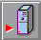
Pokud je záznam vytvářen na lokálním počítači a nemá dosud systémové číslo, pak tato funkce mu jej přidělí.
Krok 2:
Systém si vyžádá potvrzení, že si skutečně přejete záznam uložit.
Pokud chcete záznam nyní opravdu uložit, klepněte na tlačítko Pokračovat.
Okénko s tímto dotazem vám umožňuje změnit úroveň katalogizátora. To je velmi užitečné, pokud si přejete zamknout záznam pro katalogizátory na vaší úrovni a předat jej katalogizátorům na úrovni vyšší, nebo naopak chcete-li otevřít záznam katalogizátorovi na úrovni nižší. Jestliže ponecháte toto pole prázdné, systém záznamu automaticky přidělí vaši úroveň.
Systém dodržuje určitá pravidla pro ukládání záznamů na server:
- Katalogizátor s nižší úrovní nemůže přepsat záznamy, které byly uloženy katalogizátorem s vyšší úrovní.
- V případě, že pracujete na záznamu a jiná osoba jej aktualizuje, vaše změny nebudou na server uloženy. To také znamená, že pokud naopak vy budete aktualizovat záznam, zatímco na něm pracuje někdo jiný, jeho změny nebudou na server uloženy. Pokud bude třeba zadat další změny, budete si muset záznam znovu stáhnout ze serveru.
- Oprávnění aktualizovat založené na poli OWN. Je-li pole OWN uživatele stejné jako pole OWN záznamu, nebo je-li pole OWN uživatele GLOBAL, nebo obsah pole OWN záznamu je PUBLIC, pak katalogizátor bude moci záznam aktualizovat.
- Autorizace pro katalogizaci je definována na úrovni pole.
Upozornění: Když je záznam ukládán na server, pak pole, do kterých nebyl uložen žádný text, budou vymazána.
Před aktualizováním databáze, systém automaticky kontroluje aktuální záznam. Po dokončení kontroly obdržíte zprávu, obsahující potenciální problémy.
- Zakázané chyby (červený text s vykřičníkem). Záznam nemůže být uložen, pokud existují nějaké zakázané chyby. Klepněte na tlačítko Zrušit pro pokračování v editaci záznamu.
- Spouštěč (zelený text s otazníkem). Záznam může být uložen, pokud jsou k dispozici spouštěče a v okně se objeví tlačítko pro přepsání. Pro uložení záznamů klepněte na tlačítko Překonat nebo klepněte na tlačítko Zrušit pro pokračování v editaci záznamu.

Modul jednotky
Modul Jednotky umožňuje přidávat, upravovat a vymazávat záznamy knihovních jednotek (exemplářů) ze systému.
Záznamy jednotek jsou nutné pro výpůjční aktivity a kontrolu seriálů. Proto musí mít každá fyzická kopie exempláře záznam jednotky, pokud bude půjčována a také musí mít záznam jednotky pro kontrolu seriálů.
Záznamy jednotek mohou být také vytvářeny a upravovány v modulech Akvizice, Seriály a Výpůjčky, avšak funkcionalita pro vytváření a aktualizaci má více omezení.
Modul akvizice
Akviziční proces zahrnuje následující kroky:
- Vytvoření bibliografického záznamu v aplikaci Katalogizace. Tento záznam může být později aktualizován.
- Iniciování objednávky vyplněním formuláře objednávky v aplikaci Akvizice. Objednávka bude odeslána dodavateli a jestliže spravujete rozpočet, bude k jeho tíži připočtena vázaná částka. .
- Registrace faktury. ALEPH rozlišuje základní fakturu a položku faktury. Základní faktura zahrnuje několik objednávek; položka faktury je určena pro individuální objednávku (obvykle představuje jeden řádek na základní faktuře). Když je faktura registrována, příslušná částka je připočtena k tíži rozpočtů uvedených v objednávce.
- Registrace úplného nebo částečného dodání materiálu.

Modul výpůjčky
Aplikace Výpůjčky vám umožní registrovat a kontrolovat různé úkony spojené s výpůjčními transakcemi (výpůjčky, vracení, požadavky na fotokopie).
Systém ošetřuje různé výpůjční lhůty kombinací statusů: jednotka , čtenář a výpůjční lhůta . Tyto tři atributy si definuje sama knihovna podle svých požadavků a lze je upravovat podle měnících se potřeb.
Během registrace výpůjčky systém kontroluje jak záznam jednotky, tak záznam čtenáře. Pokud je zjištěna nějaká nesrovnalost, systém na ni upozorní. Během vracení systém kontroluje, je-li na danou knihu zadán požadavek na výpůjčku nebo na fotokopii a zda není kniha vracena po uplynutí výpůjční lhůty.

GUI OPAC
- přístup do katalogu pro knihovníky.
- Vyhledávání bibliografických záznamů v databázi
- Zobrazení záznamů o knihovních jednotkách s údaji jako signatura
- Zobrazení údajů o výpůjčkách tedy zda je možno si jednotku vypůjčit, zda je jednotka půjčena a kdy by měla být vrácena
- Zadání požadavků na výpůjčku a fotokopii pro jednotky a pro prodloužení výpůjček (pokud je čtenáři toto dovoleno)

WWW OPAC
Přístup do katalogu pro čtenáře.
- Vyhledávání bibliografických záznamů v databázi
- Zobrazení údajů o výpůjčkách, tedy zda je možno si jednotku vypůjčit, zda je jednotka půjčena a kdy by měla být vrácena
- Zobrazení záznamů o knihovních jednotkách s údaji jako signatura
- Zadání požadavků na výpůjčku a fotokopii pro jednotky a pro prodloužení výpůjček (pokud je čtenáři toto dovoleno)
- Vyhledávání v externích databázích
• Vyhledávání - prohlížení rejstříků, zobrazení záznamů, zobrazení dostupnosti jednotky, zadat požadavek na výpůjčku, apod.
• Přístup do údajů o čtenáři - zobrazení transakcí, nastavení formátu zobrazení, prodloužení výpůjček, atd.
Přístup do www OPACu : http://aleph.lib.cas.cz/F

